**СОДЕРЖАНИЕ**

Введение ……………………………………………………………………. 3  
Характеристика класса …………………………………………………… 4   
1Сбор информации для создания исторического  
 очерка для первой главы ВКР …………………………………………. 5  
 1.1 Сбор материалов в библиотеке и сети Интернет …………………. 5  
 1.2 История становления натюрморта как жанра живописи ………… 5  
 1.3 Натюрморт в России XIX века ………………………………………. 13   
 1.4 Особенности тематического натюрморта …………………………. 17  
2 Лекция для выпускников МАУ ДО «ДХШ им. С.Д. Эрьзя МО в г.   
 Новороссийске» на тему «Методика выполнения   
 дипломной работы» ……………………………………………………… 22  
3 Методика поэтапного выполнения практической части дипломной   
 работы на тему «Тематический натюрморт» …………………………. 24   
 3.1 Выбор темы …………………………………………………………… 24   
 3.2 Выполнение поисков: наброски, эскизы, зарисовки ………………. 26   
 3.3 Технология и этапы выполнения итоговой работы ……………….. 28   
Заключение ………………………………………………………………… 32   
Приложение А. Поиски к ВКР …………………………………………… 34  
  
  
  
  
  
  
  
  
  
 **ВВЕДЕНИЕ**  
  
 Преддипломная практика является составной частью подготовки высококвалифицированного специалиста в области художественно-творческой деятельности. Результатом практики является формирование грамотного специалиста, способного анализировать и синтезировать научные знания не только в визуальном, но и в вербальном виде.  
 Преддипломная практика является одним из важнейших этапов профессиональной подготовки бакалавра педагогического образования. При прохождении практики формировались мои индивидуальные творческие возможности, которые позволят мне в будущем осуществлять учебно-воспитательную работу с учениками школ и а так же художественных студий.  
 Задача преддипломной практики в углублении и закреплении теоретических знания будущих педагогов, выработать навыки практической и исследовательской работы. Преддипломная практика предполагает применение теоретических знаний, полученных в ходе учебного процесса, а также сбор необходимой информации, необходимой для написания выпускной квалификационной работы.  
 Преддипломная практика имеет важнейшее значение в процессе подготовки будущих педагогов. В ходе практики у студентов вырабатываются необходимые умения и навыки.  
 В ходе данной практики студенты погружаются в работу педагога в художественной школе и является важным этапом для применения знаний полученных в процессе всего обучения. Студент осваивает процесс обучения и практической деятельности, при которых начинается формирование практических навыков, умений общекультурных и профессиональных пригодности.  
 Методика выполнения выпускной квалификационной работы была адаптирована под учеников художественной школы им. С. Д. Эрьзя и разработана лекция о ведении зарисовок и этюдов на основе уровня подготовленности и теоретических знаний, которые были приобретены ими в ходе обучения в художественной школе. Данная лекция помогла выпускникам подготовиться к выпускной квалификационной работе в рамках своего учреждения. При изучении видов натюрморта и техник живописи, мы приобрели знания о композиции, цветовых и тоновых отношениях. Это позволило ученикам лучше разбираться в понятиях о живописи.  
 Целью производственной (преддипломной) практики является применение теоретических знаний и практических навыков, компетенций в сфере профессиональной деятельности, приобретение опыта в выполнении выпускной квалификационной работы.  
 Задачи практики:  
 – закрепление и систематизация теоретических знаний, полученных в процессе обучения;  
 – закрепление умений использования методов аналитической и исследовательской работы;   
 – закрепление опыта, навыков, развитие умений самостоятельной работы с методической и справочной литературой;  
 – развитие организаторских и коммуникативных умений студентов в ходе овладения способами организации деятельности классного руководителя;  
 – сбор, обработка и подготовка материалов для выполнения ВКР;  
 – развитие педагогического мышления;  
 – приобретение опыта профессиональной деятельности педагога по подготовке к циклу уроков практического обучения;  
 – непосредственное участие в учебно-воспитательном процессе учебного заведения.  
  
  
  
 **Характеристика класса**  
  
 В связи с карантинными мерами в Краснодарском крае практика проходила дистанционно. На кафедре ПФО филиала ФГБОУ ВО «КубГУ» в г. Новороссийске мне было дано задание подготовить лекционный материал для учеников 4-го (выпускного) класса художественной школы.   
 Художественное образование занимает сегодня значительное место в удовлетворении образовательных потребностей личности, общества. Оно призвано не только помочь формированию творческой личности, понимающей произведения искусства и обладающей художественным вкусом, но и выработать профессиональные знания, умения и навыки.  
 В школьном возрасте, особенно после девяти - десяти лет, способность к свободной импровизации сохраняется лишь у части детей, интересующихся художественным мастерством и нередко стремящихся продолжить совершенствование в искусстве.  
 В подростковый период растет интерес к технике искусства, к предметности рисунка. Вместе с тем слишком критическое отношение к своим изобразительным опытам многих отталкивает от творческой деятельности. В этих условиях важно поддержание интереса к искусству и творчеству, являющегося частью эстетического воспитания. Именно эти причины заставили искать пути разрешения проблем, возникающих в процессе обучения учащихся в художественной школе.

**1Сбор информации для создания исторического очерка для первой главы ВКР  
 1.1 Сбор материалов в библиотеке и сети Интернет**  
  
 Одним из важнейших этапов написания ВКР является сбор необходимой информации. От качества и достоверности собранной информации зависеть качество будущего исследовательского проекта.  
 Параллельно с практической частью работы, выпускнику требуется подготовить теоретическую. Познакомиться со статьями, посетить библиотеки, также использовать электронные ресурсы по темам связанным с выпускной квалификационной работы. Необходимые материалы для качественного написания выпускной квалификационной работы можно разделить на три группы: научные (монографии и научные статьи), учебные (учебники и пособия), а также прикладные (иллюстрации).  
 У каждого обучающегося есть доступ к библиотечным фондам библиотеки ВУЗа. Также студенты могут использовать Интернет для сбора дополнительного материала в ходе самостоятельной работы.  
 Большую помощь студенту при написании ВКР могут оказать материалы, размещенные в сети Интернет. Но не стоит использовать их в качестве базы для написания своей работы они должны нести подтверждающую и дополняющую информацию.  
 Сбор информации для ВКР сопровождается ее анализом.  
  
 **1.2 История становления натюрморта как жанра живописи**  
  
 «Натюрморт» в буквальном переводе с французского означает «мертвая натура». По-голландски обозначение этого жанра звучит как stilleven, то есть «тихая жизнь», по мнению многих художников и искусствоведов это наиболее точное выражение сути жанра, но такова сила традиций, что именно «натюрморт» стало общеизвестным и укоренившимся названием.  
 В изобразительном искусстве натюрмортом называют изображение неодушевленных предметов, объединенных в единую композиционную группу. Он может иметь как самостоятельное значение, так и являться составной частью композиции жанровой картины.   
 В натюрморте выражается отношение человека к окружающему миру, в нем раскрывается то понимание прекрасного, которое присуще художнику, как человеку своего времени. Искусство вещи задолго до превращения в самостоятельную сферу изобразительного творчества, было неотъемлемой частью любого значительного произведения. Роль натюрморта в картине никогда не исчерпывалась простой информацией, случайным добавлением к основному содержанию. В зависимости от исторических условий и общественных запросов предметы более или менее участвовали в создании образа, оттеняя ту или иную сторону замысла. До того, как натюрморт стал самостоятельным жанром, вещи, окружающие человека в обыденной жизни, лишь в той или иной мере входили в качестве атрибута в картины древности. Иногда такая деталь приобретала неожиданно глубокую значительность, получала собственный смысл.  
 Натюрморт издавна принято считать «малым жанром» станковой живописи из-за отсутствия развитого сюжета и главных «персонажей» жанра, которыми являются самые обыкновенные вещи, застылые и неподвижные, иногда и не слишком красивые. Это могут быть предметы, созданные руками человека (домашняя утварь, музыкальные инструменты и др.) и порожденные природной стихией (цветы, овощи, фрукты), иногда в постановках используют мертвых животных. В настоящее время натюрморт изображает любые объекты, достаточно маленькие, чтобы быть представленными перед зрителем.  
 Как определенный жанр живописи натюрморт знает в истории искусства свои расцветы и падения.  
 На протяжении тысячелетий люди изображали предметы, которые их окружают. Древние египтяне использовали сюжеты подношений богам для росписи гробниц и храмов. Египтян не волновала точность передачи перспективы и градации света и тени, они не стремились к реалистичному изображению предметов, их целью было показать каждый предмет в его наиболее узнаваемой форме, и обозначить, что каждый из изображаемых предметов имел место быть и в реальной жизни.   
 Художники Греции и Рима изображали предметы более реалистично, чем египтяне. В музеях и архитектурных памятниках можно встретить мозаики и настенные росписи, на которых живописцы старались передать рисунок света и тени, оттенки объектов. Выбранные сюжеты имели исключительно декоративное значение – ими пользовались для оформления ниш в домах, живописные полотна обрамляли цветочными гирляндами.   
 Особенно значимую роль играл натюрморт в картинах художников эпохи Возрождения. Живописец, впервые обративший пристальное внимание на окружающий его мир, стремился указать место, определить ценность каждой вещи, служащей человеку. Предметы обихода приобретали благородство и горделивую значимость их обладателя. На больших полотнах натюрморт занимал обычно очень скромное место: стеклянный сосуд с водой, изящная серебреная ваза или нежные белые лилии на тонких стеблях чаще ютились в углу картины. Однако в изображении этих вещей было столько поэтической влюбленности в природу, смысл их так высоко одухотворен, что здесь уже можно увидеть все черты, которые определили в дальнейшем самостоятельное развитие целого жанра.  
 Предметы как вещественный элемент получили в картинах новое значение в XVII веке – в эпоху уже развитого натюрмортного жанра. В сложных композициях с литературной фабулой они заняли свое место наравне с другими «героями» произведений. Анализируя работы того времени, можно увидеть насколько важную роль стал играть натюрморт в картине. Неодушевленные вещи выступали как главные действующие лица, показывая, чего может достичь художник, посвятивший этому роду искусства все свое мастерство.   
 История слияния и развития различных жанров живописи – живое свидетельство неустанной и упорной работы человеческого сознания, стремящегося охватить бесконечное многообразие деятельности, эстетически ее осмыслить.  
 Первые вполне самостоятельные изображения вещей появляются в Западной Европе во второй половине XVI столетия, когда предметное окружение человека обретает самостоятельное значение, а быт, частный и общественный, начинает восприниматься все более и более позитивно. Родоначальником натюрморта принято считать нидерландца Питера Артсена, но, конечно же, не он один закладывал основы нового жанра живописи. В ряду первых мастеров натюрморта – трудившиеся на рубеже XVI – XVII веков – итальянец Караваджо, испанец Х. Санчес Котан.  
 Потребовалось совсем немного времени, чтобы молодой жанр обрел авторитет, широкую популярность, зрелость. XVII век стал для него по истине «золотым» – именно так называется в Испании эта эпоха, славная блистательными художественными достижениями.  
 Западноевропейский натюрморт стремительно развивался, одновременно формировались принципы построения образа, устойчивые приемы и навыки. К концу XVII столетия этот процесс практически завершился, прошло немало десятилетий, прежде чем он возобновился и стали возникать новые формы натюрморта. В голландских натюрмортах совершенно иной строй – центростремительный. Все второстепенные элементы живописного образа кольцеобразно стягиваются, как к сильному магниту, к доминирующим вертикалям. И в то же время у фламандских и голландских натюрмортов «золотого века» есть немаловажная общая особенность. Во всех этих работах связи между вещами, погруженными в динамичную, целостную среду, естественные, органические.  
 Особенно полно и ярко натюрморт расцвел во Фландрии и Нидерландах. Его возникновение связано с теми революционными историческими событиями, в результате которых эти страны, получив независимость, в начале XVII столетия вступили на путь буржуазного развития. Для Европы того времени это было важным и прогрессивным явлением. Перед искусством открылись новые горизонты. Исторические условия, новые общественные отношения направляли и определяли творческие запросы, изменения в решении стоящих перед живописцем проблем. Прямо не изображая исторических событий, художники по-новому взглянули на мир, новые ценности нашли в человеке. Жизнь обыденно предстала перед ними с неизвестной доселе значительностью и полнотой. Их привлекали особенности национального быта, родной природы, вещей, хранящих на себе отпечаток трудов и дней простых людей. Именно отсюда, из сознательного, углубленного, самим строем подсказанного интереса к жизни народа, родились обособленные и самостоятельные жанры бытовой картины, пейзажа, возник и натюрморт.  
 Искусство натюрморта, сложившееся в XVII веке, определило основные качества этого жанра. Картина, посвященная миру вещей, рассказывала об основных свойствах, присущих предметам, окружающим человека, раскрывала отношение художника и современника к тому, что изображено, выражала характер и полноту познания действительности. Живописец передавал материальное бытие вещей, их объем, вес, фактуру, цвет, функциональную ценность предметов обихода, их живую связь с деятельностью человека.  
 Натюрморт как самостоятельный жанр, возник во Фландрии и Голландии на рубеже XVI и XVII веков, быстро достигнув необычайного совершенства в передаче многообразия предметов материального мира. Во многих странах Западной Европы становление натюрморта проходило более- менее однообразно.   
 Становление натюрморта в Нидерландах проходило в два этапа. На первом подобный жанр мог существовать лишь в виде относительно самостоятельного изображения на оборотной стороне изобразительной плоскости картины, либо в виде аксессуара на лицевой стороне картины. Следующим этапом стали произведения, в которых натюрморт и тема религии поменялись местами. Изображение неодушевленных предметов выступало как часть единого процесса всестороннего овладения человеком реального мира, осмыслением его художественной ценности.   
 Мощного расцвета натюрморт достиг во Фландрии и стал известен как фламандский натюрморт. Эпоху его расцвета связывают с именами известнейших художников Фландрии, которые вошли в историю изобразительного искусства Западной Европы: Франса Снейдерса и его ученика Яна Фейта.  
 Голландский натюрморт – еще одна выдающаяся школа натюрморта. Общность исторической судьбы народов Голландии и Фландрии, единое прошлое в искусстве, из которого и одна и вторая школы черпали художественный опыт, породили множество схожих черт в их живописи.  
 Самым перспективным и прогрессивным видом голландского натюрморта был жанр «завтраков», возникший в Харльме. В жанре натюрморта (авторами этих произведений были харлемские живописцы Виллем Клас Хеда и Питер Клас) – создали особый тип демократического голландского варианта «завтраков». «Действующими лицами» их натюрмортов стали немногочисленные и, как правило, очень скромные по своему внешнему виду предметы повседневного домашнего быта. Зачастую вкупе с этим изображались объедки, остатки еды на стол.  
 Очень значимым достижением харлемских мастеров было открытие роли свето- воздушной среды и единого тона в колорите как главнейших средств при передаче богатства разнообразия фактуры предметов и, одновременно, выявлении единства предметного мира. На последующую демократизацию натюрморта повлияло распространение так называемого «кухонного натюрморта», как во Фландрии, так и в Голландии. Особенность в подобном виде натюрморта состояла в том, что при изображении предметов наибольшее внимание уделялось пространственной характеристике среды. В конце XVII века в голландском натюрморте побеждают декоративные тенденции.   
 Немецкий натюрморт XVII века, по сравнению с натюрмортами Голландии и Фландрии, занимает второстепенное по значимости место. Развитие немецкого натюрморта XVII века тесно связано с современным голландским искусством, тут сосуществовали, практически не сталкиваясь, два направления: натуралистическое и декоративное.   
 Натюрморт в итальянской живописи был несравненно богаче и полнокровнее немецкого, хотя и не достигал ни мощи фламандского, ни многогранности и глубины голландского.  
 Новый мощный толчок в развитии натюрморта в Италии дал Караваджо. Он был одним из первых великих мастеров, который обратился к жанру чистого натюрморта и создал монументальный, пластический образ «мертвой натуры». Итальянский натюрморт XVII века развивался собственным путем и в итоге приобрел ряд качеств, выделяющих его в ряду других национальных школ.  
 Испанскому натюрморту свойственны возвышенная строгость и особая значительность изображения вещей, что особенно ярко проявилось в творчестве испанского мастера Франсиско де Сурбарана.  
 С конца XVII века во французском натюрморте восторжествовали декоративные настроения придворного искусства. Вершиной французского и западноевропейского натюрмортов XVII столетия стало творчество Жана- Батиста Шардена. Оно было отмечено строгостью и свободой в композиции, тонкостью колористических решений.  
 В XVII веке судьбу натюрморта определяли ведущие мастера живописи, работавшие во многих жанрах и вовлекавшие натюрморт в борьбу эстетических взглядов и художественных идей. Так, например, французский реалист Густав Курбе, сформулировал новую концепцию, определив непосредственное отношение натюрморта к природе, вернув ему этим жизненную силу, сочность и глубину.  
 Импрессионисты создали свою композицию натюрморта, перенеся на этот жанр принцип пленэра, разработанный ими в области пейзажа. Признав в натюрморте лишь свет и воздух, они превратили предметы в простых носителей свето-воздушных рефлексов.   
 Новый подъем натюрморта был связан с выступлением мастеров постимпрессионизма, для которых мир вещей становится одной из основных тем, что характерно для творчества Поля Сезанна и Ван Гога.  
 С начала XX века натюрмортный жанр становится своего рода творческой лабораторией живописи. Во Франции мастера фовизма Анри Матисс и др. идут по пути обостренного выявления эмоциональных, декоративных и экспрессивных возможностей цвета и фактуры, а представители кубизма Жорж Брак, Пабло Пикассо и др., используя заложенные в специфике натюрморта художественно-аналитические возможности, стремятся утвердить новые способы передачи пространства и формы. Натюрморт привлекает и мастеров других течений.  
 Задачи жанра, которые были сформулированы в XVII веке, расплывчато, в общих чертах, существовали в европейской школе вплоть до середины XIX века. Несмотря на это художники все же ставили перед собой новые задачи, механически повторяя готовые решения.   
 Сквозь эпохи менялись не только методы и способы живописного решения натюрморта, но и накапливался художественный опыт. В процессе становления натюрморта развивался более сложный взгляд на мир, при этом постоянно обогащающийся. Не один предмет как таковой, но его различные свойства становились объектом перевоплощения, и через раскрытие вновь понятых качеств вещей выражалось свое отношение к действительности, которое всегда соответствовало определенному историческому отрезку времени, переосмысление ценностей, понимание реальной действительности.  
  
 **1.3 Натюрморт в России XIX века**  
  
 В русском искусстве натюрморт появился в XVII веке вместе с утверждением светской живописи, отражая познавательный пафос эпохи и стремление правдиво и точно передавать предметный мир. Выписанность и иллюзорность этих натюрмортов дали основание называть их «обманками».  
 Дальнейшее развитие русского натюрморта в течение значительного времени носило эпизодический характер.  
 Его некоторый подъем в первой половине XIX века, который ознаменовался такими именами, как Ф. П. Толстой, А Г. Венецианов, И. Т. Хруцкий, связан с желанием увидеть прекрасное в малом и обыденном.  
 В творчестве русских реалистов середины и второй половины XIX столетия натюрморт был явлением относительно редким. Особенный интерес к этому жанру в русской живописи пробуждается в 80-х годах прошлого века. Работы И. И. Левитана занимают здесь одно из главных мест. Они не велики по размеру и имеют скромный замысел. По своей сущности эти работы еще традиционны: букеты изображены изолированно от пространства комнаты, которое их окружает, на нейтральном фоне. Поставленная здесь задача предельна проста и понятна: как можно более убедительно и правдиво передать красоту выбранной натуры. Однако в это время в творчестве К. К. Коровина и В. А. Серова проглядываются новые тенденции.   
 Характер новых веяний можно определить, как стремление художников связать натюрморт – сюжетно и живописно – с окружающей средой. «Мертвую натуру» переносят на пленэр, на свежий воздух, под открытое небо, композиционно связывают с пейзажем или наоборот органически соединяют с интерьером комнаты.  
 Одно из ранних полотен Коровина прекрасно иллюстрирует эти новые тенденции. Речь идет об изображении дружеского общества на даче художника В. Д. Поленова – «За чайным столом» (1888, музей-усадьба В. Д. Поленова). Картина написана практически в условиях пленэра – на террасе загородного дома. За столом сидит жена самого художника, а рядом мирно беседуют ее сестра и сестра Поленова – обе молодые и талантливые художницы. Целью живописца было передать ощущение теплого летнего дня, прелесть непринужденной дружеской беседы. Бодрящая свежесть, исходящая от солнечной зелени, от молодых лиц, в большей мере создается и натюрмортом – этим зрелищем красных спелых ягод в белой тарелке, белизной свежей скатерти, молоком, налитым в высокие прозрачные стаканы. Внутреннее, эмоциональное единство, в котором находится все изображенное на картине, достигается, прежде всего, чисто живописным решением полотна. И фигуры людей, и пространство природы, и предметы сервировки накрытого стола – все написано с учетом той световоздушной среды, которая их окружает. В этой работе прокладывается дальнейший путь развития натюрморта. Художник стремится расширить границы натюрморта, прочнее связать его с человеком и окружающим миром. Это стремление приводит к органичному слиянию натюрморта с портретом, пейзажем, интерьером и бытовой живописью. Изображение «мертвой натуры» становится здесь более многозначительным и превращается в средство раскрытия образа. Это становится характерной чертой не только для начальных этапов, но и для всего периода развития натюрморта конца XIX – начала XX веков. Наиболее выразительно связь натюрморта с пейзажем прослеживается в творчестве К. А. Коровина и Э. Грабаря.   
 Работы именно этих художников можно назвать натюрмортом в чистом виде. Именно в их искусстве новые веяния нашли свое наиболее отчетливое выражение: натюрморт становится показателем настроения человека, он органично сливается – и по содержанию и чисто живописно – с той жизненной средой, в которой существует человек.   
 В работах Грабаря всегда ощущаешь отражение чьей-то жизни. Вспоминая свои работы, Грабарь рассказывает, что большинство из них было почти целиком «увидено» им в реальной бытовой обстановке, в загородном имении его друга художника Н. В. Мещерина, где очень любили цветы, и где разнообразнейшие букеты ставились круглый год. Там были созданы «Цветы и фрукты на рояле» (1904, Русский музей), «Сирени и незабудки» (1904, Русский музей). Они потребовали, по свидетельству самого художника, совсем незначительной компоновке, подсказанной к тому же натурой.  
 Как позволяют судить воспроизведения, очень интересна одна из ранних работ этой группы – полотно «Утренний чай» (1904, Национальная галерея, Рим). «Стояло дивное лето, – пишет художник. – Для утреннего чая стол с самоваром накрывался в примыкавшей к дому аллее из молодых лип… на ближнем конце длинного, накрытого скатертью стола стоял пузатый медный самовар в окружении стаканов, чашек, вазочек с вареньем и всякой снедью… Весь стол был залит солнечными зайчиками, игравшими на самоваре, посуде, скатерти, цветах и песочной дорожки аллеи». Сходная тема развита в картине «За самоваром» (1905, ГТГ), этой по выражению художника, «полунатюрмортной» вещи. Здесь, по-видимому, изображена одна из племянниц Мещерина, позднее ставшая женой Грабаря. Ощущение домашней теплоты и тихого уюта сумерек создается мерцанием тлеющих углей в самоваре, мягким, приглушенным поблескиванием хрусталя.   
 Одним из наиболее значимых натюрмортов Грабаря можно по праву считать «Хризантемы» (1905, ГТГ). Здесь внутренняя объединенность всех предметов, создающая единое настроение и единое эмоциональное состояние, решена с блестящим мастерством. В центре накрытого стола – большие букеты пушистых желтых цветов. Сумеречный свет, царящий в комнате, где окна заставлены цветами, лишает предметы четкости форм и контуров. Он превращает фарфор и хрусталь на столе в сгустки голубых, зеленых, бирюзовых и лимонно-желтых бликов. В прозрачных сумерках лимонно-желтые хризантемы кажутся излучающими своеобразное свечение.   
 Отблески этого света лежат на скатерти и хрустале, им вторят желтые тона, проскальзывающие в зелени у окон, на крышке рояля. Густой синий, почти лиловый цвет вазы по контрасту сообщает этому желтому свечению особенную остроту: он тоже дробится в бесчисленных гранях хрусталя, сливается с общим тоном голубоватых сумерек. Сложная, построенная на контрастах и все же единая цветовая симфония придает чисто бытовому, даже несколько банальному мотиву приподнятое звучание, окрашивая его в романтические тона.  
 Сам художник считал свои натюрморты 1900-х годов созданными под влиянием импрессионизма. «Сирень и незабудки» он определял, как «чистокровный импрессионизм». Именно тогда Грабарь увлекался живописным методом Клода Моне. «Хризантемы» в этом отношении чрезвычайно типичны. Цветовой анализ вибрирующей световоздушной среды близок некоторым исканиям французских живописцев этого направления. Однако уже в «Хризантемах» чувствуется стремление преодолеть рыхлость формы, неустойчивость, «таяние» цвета. Художник ищет выхода в подчинении форм и красок определенному декоративному ритму.  
 Вообще многие натюрморты этого года выделяются разнообразием и сложностью поставленных задач, поисками новых художественных и выразительных приемов. Все говорит о близости нового этапа в развитии русского натюрморта. Атмосфера борьбы за новые художественные формы, которой проникнута живопись 1900-х годов, делает натюрморт одним из ведущих жанров, ареной творческого эксперимента.  
 Во второй половине XIX века натюрморт стал набирать свою смысловую силу, правда, сначала только в сюжетных приделах композиции П. Федотова, В. Петрова, В. Маковского, В. Поленова и других живописцев демократического направления. Натюрморт в жанровых картинах этого круга авторов раскрывал и усиливал социальную направленность их произведений, характеризовал время.  
 Самостоятельное решение натюрморта- этюда возрастает на рубеже XIX и XX веков в работах М. А. Врубеля и В. Борисова- Масутова. Расцвет русского натюрморта приходится на начало XX века. Искусство характеризуется поисками в области цвета, формы, пространственного построения. Стремление расширить возможности изобразительного языка побуждает художников обращаться к традициям древнерусского и народного искусства, культуре Востока, классическому наследию Запада, к достижениям современной французской живописи.  
 Расцвет натюрморта, который наступает в 1910-х годах, подготовлялся порой исподволь в творческих изысканиях художников, часть не занимавшихся этим жанром намеренно. Некоторые творцы, обнаруживая истину в процессе анализа, неуклонно идут к реализму, отказываясь от того, что в их опытах было случайно и ложно. У других искания превращаются в экспериментаторство, иногда переходя в сознательную спекуляцию на вкусах легковерной, неподготовленной буржуазной публики, осаждавшей модные выставки.  
  
 **1.4 Особенности тематического натюрморта**  
  
 Творческий натюрморт подразумевает свободное самовыражение художника, раскрытие его идеи и замысла, отражение его манеры. Такой натюрморт решает только одну задачу – раскрыть творческую манеру автора, его самовыражение.  
 Таким образом, тематические постановки при обучении играют весьма важную роль не только с точки зрения приобретения изобразительных навыков, но и в целях развития кругозора, привития вкуса, ценностных ориентаций, положительных установок. Применение тематических натюрмортов в качестве учебных постановок по живописи позволяет обучающимся смотреть на привычные для них предметы по- новому, наблюдать красоту в малом, в предметах повседневного обихода или же предметах исторических, давно вышедших из употребления. Передавать через предметы настроение, характер и образ жизни их обладателя – задача тяжелая, но справившийся с ней обучающийся сможет легче справиться с заданиями потруднее. Помимо художественных задач тематический натюрморт несет в себе и образовательную нагрузку, так как через него учащийся может познавать не только родную культуру и историю, но и других этнических и национальных народов, утилитарное назначение предметов, а также их композиционные и смысловые особенности.  
 Постановка любого тематического натюрморта требует грамотного подхода, начиная с определения цели и заканчивая точным подбором предметов. «Следует оговориться, что каких-либо законов постановки натюрморта, каких-либо правил, усвоив которые можно научиться ставить натюрморт, не существует. Нельзя даже назвать исчерпывающие, точные признаки хорошо составленного натюрморта, равно как и указать какие-то нормы. Но все же можно указать некоторые общие закономерности или, наоборот, на отдельные частные возможности этого жанра. Можно дать некоторые методические советы, следуя которым художник- педагог сможет открыть для себя новые возможности в постановке натюрморта».   
 Постановку тематического натюрморта можно условно разделить на несколько этапов.  
 Первый этап. Определение целей и задач будущей постановки. Целью тематического натюрморта может быть не только приобретение изобразительных навыков, но и создание образа. В изображении натюрморта могут решаться следующие задачи: композиционные, предметные и тональные. Нужно изначально определить цели и задачи, которые должны быть выполнены в процессе работы над постановкой. Тематический натюрморт должен быть не просто тренировочным упражнением, которое должно развивать навыки определения пропорций предметов и их перспективных сокращений, тоновых и цветовых отношений, а еще и художественной задачей. Необходимо натюрморт сочинить таким образом, чтобы он заключал в себе художественный образ, обладал ярко выраженной темой, которой должны быть объединены предметы в постановке.  
 Второй этап заключает в себе определение темы натюрморта. Она должна быть актуальной и интересной не только для педагога, но и для учащихся. Тема может быть посвящена какой- либо эпохе, профессии, времени года и т.д. Можно провести анкетирование или опрос, либо предоставить учащимся на выбор некоторое количество предметов из натурного фонда и предложить им самим попробовать составить натюрморт. Таким образом, будет выявлен интерес к той или иной теме. Помимо этого, такой вариант поспособствует развитию воображения и пространственного мышления.  
 На третьем этапе происходит отбор предметов и определяется цветовая гамма постановки. Поставить качественный тематический натюрморт достаточно непросто, ибо необходимо подбирать предметы, которые будут соответствовать определенным учебным задачам, при этом они должны быть объединены по смыслу и тематике, а также сочетаться по колориту и смотреться естественно. Использоваться могут как современные предметы, так и старинные вещи, отобранные в натюрмортном фонде образовательного учреждения.  
 Четвертый и заключительный этап – композиционная организация постановки. Художественная ценность картины будет в первую очередь зависеть от того, как поставлен натюрморт. Поэтому при составлении натюрморта необходимо учитывать все нюансы смыслового и композиционного расположения предметов. Важной основой составления натюрморта является такой подбор предметов, при котором общее содержание, определенность замысла и порядка предметов в постановке, а главное тема, были выражены наиболее ясно. Чаще всего, в натюрморте один предмет делают главным, это бывает одновременно и самый крупный предмет, создающий центр всей композиции.  
 Невозможно перечислить все возможности применения живописного тематического учебного натюрморта, однако можно выделить основные правила при постановке. Для раскрытия наиболее интересного образа в натюрморте поможет композиционный поиск с изменением ракурса и освещения. Очень важно решить, при каком освещении выгоднее написать натюрморт, так как свет играет важную роль в композиции постановки натюрморта. Рассмотрим основные варианты постановки света:  
 – фронтальное освещение делает тени едва заметными;  
 – боковое хорошо выявляет форму, объём, фактуру предметов;  
 – контражурное освещение придает предметам силуэтные очертания.   
 Изменение ракурса помогает создать образ натюрморта. Если взглянуть на один и тот же натюрморт с разных точек зрения в поисках наиболее интересной и выразительной композиции, можно заметить, что постановка натюрморта на уровне глаз обучающихся особенно важна на первых этапах обучения, ведь это позволяет видеть и изображать предметы пятном, не отвлекаясь на объем, воспринимая только силуэты, анализируя форму предмета.  
 Для успешного выполнения рисунка учащимися необходимо процесс работы разделить на следующие этапы:   
 – предварительный анализ постановки;  
 – композиционное размещение изображения на листе бумаги;  
 – передача характеров формы предметов и их пропорций;  
 – выявление объема предметов посредством светотени;  
 – детальная прорисовка формы предметов;  
 – синтез – подведение итогов работы над рисунком.   
 Соблюдение этих правил позволит обучающимся в процессе практической работы над учебным натюрмортом наиболее четко выявить основные живописные отношения, нацелит на правильное видение тональных различий, способствующее верной передаче цветом материальности вещей.  
 Составление натюрморта необходимо начинать с замысла. Через сравнительный анализ приходят к определению наиболее характерных особенностей формы и обобщению наблюдений и впечатлений. Необходимо помнить, что каждый новый предмет в постановке – «новая мера всех входящих в неё вещей, и появление его подобно революции: предметы меняются и меняют свои отношения, будто попадая в иное измерение».  
 Пластическая выразительность является одним из самых важных условий хорошей композиции.  
 При составлении натюрморта надо думать о том, чтобы предметы не только группировались по смысловому признаку, но и составляли интересную в художественном отношении группу, ритмично организованную, хорошо подобранную по цвету и форме, отличающуюся композиционной завершенностью.  
 Многие признанные мастера относились к работе над созданием натурной постановки очень вдумчиво и требовательно, считая хорошо составленную группу залогом успеха над художественным произведением.  
  
  
  
  
  
  
  
  
  
  
  
  
  
  
  
  
  
  
  
  
  
  
 **2 Лекция для выпускников МАУ ДО «ДХШ им. С.Д. Эрьзя МО в г. Новороссийске» на тему «Методика выполнения дипломной работы»**  
  
 Мною была подготовлена небольшая лекция для учащихся художественной школы, в которой было рассказано о том, как правильно должна выполняться дипломная работа.  
 Выпускная квалификационная работа должна быть представлена в формате законченной научной работы, которая включает в себя две основных части – текстовая часть включающая в себя исторический очерк, теории и практики, методики преподавания и многое другое; практическая, творческая работа по одной из дисциплин подготовки. Выпускную квалификационную работу выполняют на основе изучения и анализа материалов учебной и научной литературы по выбранной теме.  
 Выпускную квалификационную работу выполняют поэтапно. Первый является выбор темы будущей ВКР. Выбирая тему важно учитывать – актуальность, опыт в выполнении практической части, а так же интерес к той или иной проблеме. При выборе темы необходимо четко представлять ее границы. Для правильно избранной темы характерна не обширность поставленных вопросов, а тщательность и глубина разработки. Название темы исследования должно отражать предмет исследования, цель исследования, метод решения научной задачи или новые особенности предмета исследования.   
 В процессе работы над ВКР студент должен своевременно отчитываться перед своим научным руководителем.  
 Вторым этапом является сбор поискового материала – набросков, зарисовок и эскизов по выбранной теме. Здесь идет поиск всей композиции и цветового решения.  
 В качестве примера к лекции были приложены поиски к своей дипломной работе. Учащимся было рассказано о том, как создавались поисковые наброски композиции и тона, а так же об их важности для качества будущей ВКР.  
 Последний этап работа в материале. Здесь могут прорабатываться как один, так и несколько вариантов работ. Обратив внимание детей на свои, многочисленные поиски в материале.  
 Они с любопытством рассматривали подготовленные мною цветные этюды. Многие не стеснялись задавать интересующие их вопрос. Они были связаны с процессом создания натюрморта и техникой выполнения.   
 Весь процесс ведения практической части ВКР описан во второй главе . Одобренная по всем нормам ВКР подлежит предварительной защите на выпускной кафедре. По результатам которой выносится решение о допуске ВКР к публичной защите.  
  
  
  
  
  
  
  
  
  
  
  
  
  
  
  
  
  
  
  
 **3 Методика поэтапного выполнения практической части дипломной работы на тему «Тематический натюрморт»**  
  
 **3.1 Выбор темы**  
  
 Выбирая тему, я думала о том, что было бы для меня интересно в выполнении и изучении. Меня всегда привлекала живопись и работа с красками и цветом. Затем, наткнувшись однажды на натюрморт в жанре «ванитас», я решила поискать подобные натюрморты и, таким образом, нашла много натюрмортов «старых» мастеров, которые вдохновили меня на мысли о моей выпускной работе. В дипломной работе было решено раскрыть тематику приключений и написать этакий рабочий стол путешественника- первооткрывателя. Прекрасный корабль, бинокль, статуэтки, старинная карта и во главе всего стоит глобус.  
 Великое географическое открытие понятие относительное. Ни в одном справочнике, ни в одной энциклопедии вы не найдете определения понятия географическое открытие. Предлагалось такое: «первое исторически доказанное посещение народами, знающими письмо». Однако народы Америки – майя, инки, ацтеки – имели собственную письменность, но об открытиях у них нет ни слова. Тогда, может быть, свидетельством географического открытия является карта? Ведь известны древние карты, высеченные на камне, гравированные на серебре и просто нарисованные на древесной коре. Авторы их безымянны. Но на них изображены земли, не известные в то время европейцам. Так кто же был первооткрывателем? Ответ может быть один: земной шар открывали сообща все его жители!  
 Романтика и героизм, величие и слабость человеческого духа, бескорыстие и погоня за богатством и славой издавна побуждали человечество к открытию новых земель. Знания людей о планете, на которой они живут, накапливались медленно и трудно. Понадобились многие столетия, прежде чем человек в общих чертах представил себе, как расположены материки и океаны земного шара. Развитие географии как науки шло вместе с развитием культуры всего человечества. История географических открытий оказала огромное влияние на развитие всех остальных наук.  
 Эпоха Великих географических открытий началась в XV в. С середины 18 в. примерно до середины 19 в. продолжался период больших морских экспедиций и кругосветных плаваний кораблей разных стран. Участники экспедиций широко исследовали воды и острова Южного полушария вплоть до Антарктиды, что помогло составить более полную и точную картину нашей планеты. С конца 18 в. до начала 20 в. проводились активные географические исследования в Азии, Африке, Австралии, Америке, связанные с территориальными захватами и развитием колониализма с целью эксплуатации богатых природных ресурсов и населения.  
 Заметный вклад в изучение географии Земли внесли и русские землепроходцы.  
 Первое русское кругосветное путешествие под руководством И. Ф. Крузенштерна и Ю. Ф. Лисянского началось 7 августа (26 июля по старому стилю) 1803 г.  
 Их традиции вскоре будут продолжены О. Е. Коцебу, который был одним из учеников И. Ф. Крузенштерна и участвовал в первом плавании в качестве юнги-добровольца. О. Е. Коцебу при содействии своего учителя возглавит в 1815 г. второе русское кругосветное путешествие на бриге «Рюрик», которое будет продолжаться до 1818 г. В 1823–1826 г. О. Е. Коцебу выступит руководителем очередного кругосветного плавания на шлюпе «Предприятие». В ходе плаваний им будет открыто множество островов в Тихом океане, а также пролив к юго-востоку от Берингова пролива (впоследствии будет назван в честь мореплавателя).  
 Другой участник первого кругосветного плавания – Ф. Ф. Беллинсгаузен – возглавит новое путешествия в 1819 г. Совместно с М. П. Лазаревым на шлюпах «Восток» и «Мирный» будет совершена кругосветная антарктическая экспедиция в 1819 – 1821 гг. А уже 28 (16) июля 1819 г. будет открыт новый материк – Антарктида, и преодолено многолетнее заблуждение, что его нет или достичь его невозможно. Также будет открыто несколько десятков островов.  
 Вторая половина 19 века характеризуется новыми исследовательскими экспедициями, целью которых становится изучение Мирового океана. Многовековая история научных путешествий и открытий позволили накопить богатейший опыт, который был изложен в многочисленных письменных трудах и дневниках. Это сформировало особую потребность у людей того времени – увидеть новые земли, получить знания об укладе жизни других народов.  
  
 **3.2 Выполнение поисков: наброски, эскизы, зарисовки**  
  
 Перед началом выполнения итоговой работы, как правило, нарабатывается поисковый материал.  
 На основе выбранной темы идёт поиск и создание соответствующих изображений. Мы искали подходящие и вдохновляющие картины художников, просматривали фотографии в сети Интернет. Посетили музеи г. Новороссийска и г. Краснодара.   
 На основе увиденного делали зарисовки с натуры и эскизы по воображению, чтобы создать мысленный образ итогового натюрморта.  
 Основная задача всех видов этюдов – это изучение натуры, ее формы, движений, пропорций, конструктивного строения, колористических особенностей, освещения и т.д.  
 Быстрые зарисовки помогают художнику найти тон, линии, ракурсы, которые полнее отражают пластические качества натуры. В длительных этюдах – в отличие от быстрых – происходит углубленный анализ впечатлений от натуры. Четче и подробнее выверяется композиция. Форма и пластика натуры продуманы; сочетания цветов найдены и обобщены; отработаны наиболее выразительные средства и приемы исполнения. Таким образом, полнота наблюдений и глубокое изучение натуры, продолжительное время, затрачиваемое на выполнение работы, позволяют художнику обеспечить более высокий уровень художественного совершенства произведения.  
 Начальные поиски выполнялись на листах малого формата в карандаше. Для определения тоновых отношений эскизы выполнялись акварелью в технике «гризайль».  
 Поиск композиции начался с выполнения набросков, этюдов и эскизов разных постановок. Подбор предметов выполнялся сообразно обозначенной теме. Количество предметов для натюрморта было достаточно обширным, что осложняло задачу подбора. По ходу работы количество предметов урезалось и потому в некоторых этюдах много вариативности из одинаковых предметов.   
 Необходимо подчеркнуть, что было изготовлено огромное количество этюдов как разных предметов по отдельности, сделанных в разной цветовой палитре, так и разновидностей маленьких постановок из схожих вещей со сменой освещения. Долгие поиски, разнообразная компоновка, множество вариантов постановки предметов, изменение точки зрения – таким образом, подготавливалась выпускная квалификационная работа. Этюды, выполненные в небольших форматах, были одобрены руководителем.  
 Для поиска удачного положения было сделано множество графических зарисовок. Их задача выявить удачное расположение предметов в листе, определить формат, который походил бы для выполнения работы в цвете, понять тоновые различия предметов и показать их характерные особенности. Кроме этого необходимо передать общее настроение постановки, что является одной из самых важных творческих и академических задач.   
 Вся композиционная работа сосредотачивается на вопросах размещения натюрморта в пределах картинной плоскости. В зависимости от характера натюрмортной группы – её высоты и ширины, глубины пространства, степени контрастности предметов по величине и цвету – рисующий определяет формат и размер плоскости, положение композиционного центра, находит тональное или цветовое решение.   
 Сюжетный центр выбирается с таким расчетом, чтобы он, притягивая к себе всё остальное, выполнял функцию своего рода камертона для предметов, находящихся вне композиционного центра. Он может выделяться, заявлять о себе по законам контраста форм, тона, цвета, и т.д., но не вырываться из целостности изображения натюрморта как совокупности взаимосвязанных предметов.  
  
 **3.3 Технология и этапы выполнения итоговой работы**  
  
 После того как было определено композиционное решение и формат будущей картины, необходимо было выполнить рисунок на картоне. Картон – объемно-тональный рисунок, выполняемый в натуральную величину будущей работы. На нем проверяется композиционное решение, делаются необходимые уточнения и исправления. Выдержать рисунок в тоне – значит передать те светотеневые отношения (от самого светлого через сумму полутонов к самому темному), которые наблюдаются в натуре и выступают как гармоничное целое. В процессе работы старалась идти от общего к частному, от большой формы к деталям, а в завершении возвращалась опять к общему, подчиняя частное целому.  
 Нахождение правильных тоновых отношений можно облегчить, если найти два совершенно противоположных по силе пятна – самого светлого и самого темного. Предметы в натюрморте связаны между собой и освещением одинаковыми условиями освещения для всех предметов: в натуре устанавливается определенное, вполне закономерное распределение света, тени, полутонов, освещенности отдельных частей натюрморта. Работа над картоном помогает в работе над основным холстом.  
 Для основной работы холст был покрыт черным акрилом для того, чтобы цвета в натюрморте «звучали» приглушенно. Первый этап работы начинается с линейно-конструктивного построения отдельных предметов, с одновременным уточнением пропорций и характера форм. Особое внимание должно быть уделено положению каждого предмета в пространстве с учетом перспективного сокращения поверхностей, образующих объем. С этой целью следует выполнить «сквозную» прорисовку оснований предметов, что позволит правильно определить положение на горизонтальной плоскости одного предмета относительно другого и тем самым распределить их по планам в глубину.  
 Вторая стадия работы, первый живописный слой. Определяет большой свет и большую тень для всех предметов. Смягчает грани между светом и тенью (полутон). Намечается рисунок кистью. Вторая стадия работы – это подмалевок. Он является основным живописным слоем. Работа на этом этапе велась в протирку тонким слоем, как в свету, так и в тенях красками, добавляя большое количество разбавителя, чтобы после этого, по- сухому, можно было продолжить работу через несколько дней. В большинстве случаев второй подмалевок выполняется тонкослойно и с максимальной законченностью. Прежде чем вести прописку, подмалевок хорошо просушивается, и за сутки до прописки его следует покрыть лаком.   
 Дальнейшая разработка композиции предполагает нахождение более точных тональных и цветовых отношений, усиление выразительности композиционного центра при сохранении цельности натюрморта.  
 На следующем этапе работы маслом, когда найдены основные тоновые и цветовые отношения, можно приступать к более детальной проработке отдельных частей, подчиняя их общему. Теневые части изображений оставались заполненными тонким слоем краски, тогда как свет можно писать корпусно, пастозно используя кисть. Первый план прорабатывался более тщательно, чем задний (по законам композиции). Нанесение красок по подмалевку ведется постепенно, наращивая слой на слой, усиливая и толщину, и тон локальных красок. Живопись при этом приобретает глубину и силу тона.   
 Определение и уточнение общего состояния тонально-цветовых отношений, предметов по светлоте, цветовому тону и насыщенности является важнейшим условием гармоничной настройки тонально-цветовой гаммы.  
 Следующий этап – это лессировка, она наносится тонкими слоями преимущественно по хорошо просохшим краскам прозрачными, полупрозрачными или иногда тонко растертыми непрозрачными красками, но сильно разжиженными лаком. На протяжении всего рабочего процесса появлялись некие трудности: изображения структуры различных предметов, которые были использованы в работе, цветовые решения неких деталей композиции, выделение самого основного и «гашение» второстепенного. Анализируя композицию и следуя советам руководителя по ходу работы, в процессе самой работы возникли некие вопросы по выбору цветовых и тоновых отношений.  
 Данная стадия работы предусматривает моделировку объемной формы предметов с выявлением градаций светотени и материальных качеств всех элементов натюрморта. Моделирование предметов, лепка их формы проводятся с учетом тонового и цветового состояния освещенности и вместе с тем зависит от степени контрастов теплых и холодных оттенков, взаимных рефлексов.  
 Главным и непростым шагом работы над станковым произведением является завершающий этап, на котором происходит прописка, обобщение, расстановка акцентов, придание работе завершенности.   
 Если сначала работы писались широкой кистью, большими отношениями, заключительные проработки выполняются маленькими кистями. Нам необходимо выстроить цветом живописный и нежный образ натюрморта, избегая этюдности, довести работу над холстом до, как можно большей, завершенности образа. Нужно подчеркнуть, что первоначальные эскизы и законченные живописные работы не отождествляются друг с другом. Чтобы прийти к определенному итогу, обычно перерабатывается много материала, набросков, эскизов.   
 Поэтому завершающий этап работы над натюрмортом должен быть направлен на установление целостности изображения, которое достигается, с одной стороны, обобщением как второстепенных деталей, так и предметов, находящихся на заднем плане, с другой – конкретизацией предметов первого плана. Если отдельные красочные пятна выпадают из цветового строя, «вырываются» вперед или «проваливаются» в глубину, то их слегка перекрывают недостающим по силе цветом.  
 Итоговая работа выполнена в технике многослойной живописи, это длительный и сложный способ письма, который позволяет раскрыть всю глубину композиции с помощью мельчайших градаций и переходов цвета, создания эффекта «глубины» из-за большого количества тонких наслоений краски. Тени написаны прозрачно, бесплотно, загадочно, а света, напротив, –плотно, корпусно.  
  
  
  
  
  
  
  
  
  
  
  
  
  
  
  
 **ЗАКЛЮЧЕНИЕ**  
  
 За время прохождения практики я открыла для себя много нового, углубила и закрепила теоретические знания, основные профессионально-педагогические умения, навыки; приобрела опыт профессионально значимых качеств преподавателя.  
 Основная цель данной практики состояла в закреплении и углублении знаний, полученных в процессе обучения, приобретение необходимых умений и навыков практической работы, а так же подготовка к разработке ВКР в соответствии с избранной темой и планом, согласованным с руководством ВКР.  
 Взглянув на преподавательский процесс с другой стороны и, конечно же, применить свои знания, полученные в университете в условиях преподавательской деятельности. Во время прохождения практики были достигнуты такие цели как формирование профессиональной компетенции в области педагогики, осознание интеграции профессионально-педагогических знаний для осуществления эффективной профессионально-педагогической деятельности.  
 К окончанию преддипломной практики я:  
 – закрепила и систематизировала теоретических знания, полученные в процессе обучения;  
 – закрепила умения использования методов аналитической и исследовательской работы;  
 – закрепила опыт, навыки, развила умения самостоятельно работать с методической и справочной литературой;  
 – выработала навыки самостоятельной работы по профилю.  
 Были достигнуты такие задачи как:  
 – сбор, обработка и подготовка материалов для выполнения дипломной работы;  
 – развитие педагогического мышления;  
 – приобретение опыта профессиональной деятельности педагога по подготовке к циклу уроков практического обучения;  
 – овладение практическими навыками планирования учебно-воспитательной работы в группе учащихся;  
 – непосредственное участие в учебно-воспитательном процессе учебного заведения.  
 На современном этапе развития высшего образования к студентам-выпускникам предъявляются высокие требования. Они должны иметь широкий кругозор и высокий уровень теоретической подготовленности и, прежде всего, уметь использовать полученные теоретические знания в практических целях. Практика студентов является составной частью основных образовательных программ подготовки специалистов, а это значит, что практика является важным звеном и в системе педагогического образования.  
 В процессе прохождения практики студенты расширяют, углубляют и закрепляют те теоретические знания, которые они получили в процессе подготовки к своей будущей профессии. Кроме того, практика создаёт условия, приближённые к будущей профессиональной деятельности студента, а значит, даёт ему возможность уже на этом этапе вырабатывать умения, необходимые в профессиональной деятельности учителя. В процессе наблюдения за деятельностью учителя, классного коллектива, а также в результате анализа уроков педагога, составления конспектов уроков, внеклассных мероприятий и их реализации студент получает возможность глубже осмыслить суть педагогической профессии и вникнуть в её содержание.  
  
  
  
  
  
 **ПРИЛОЖЕНИЕ А**  
  
 **Поиски к ВКР**  
  
 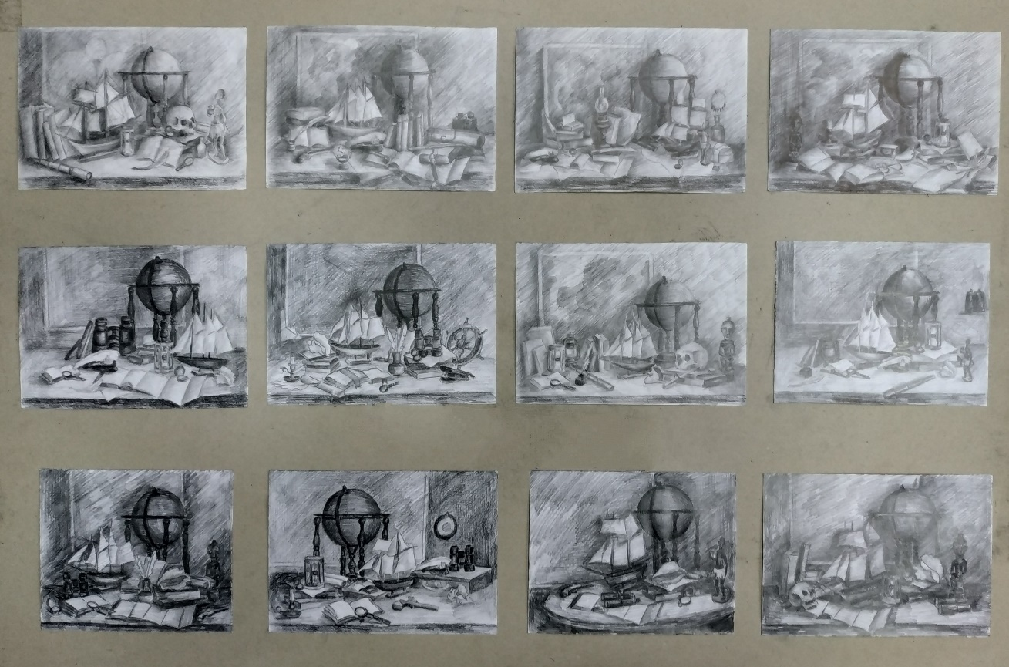  
 Рис. А.1 – поиски композиции натюрморта  
  
 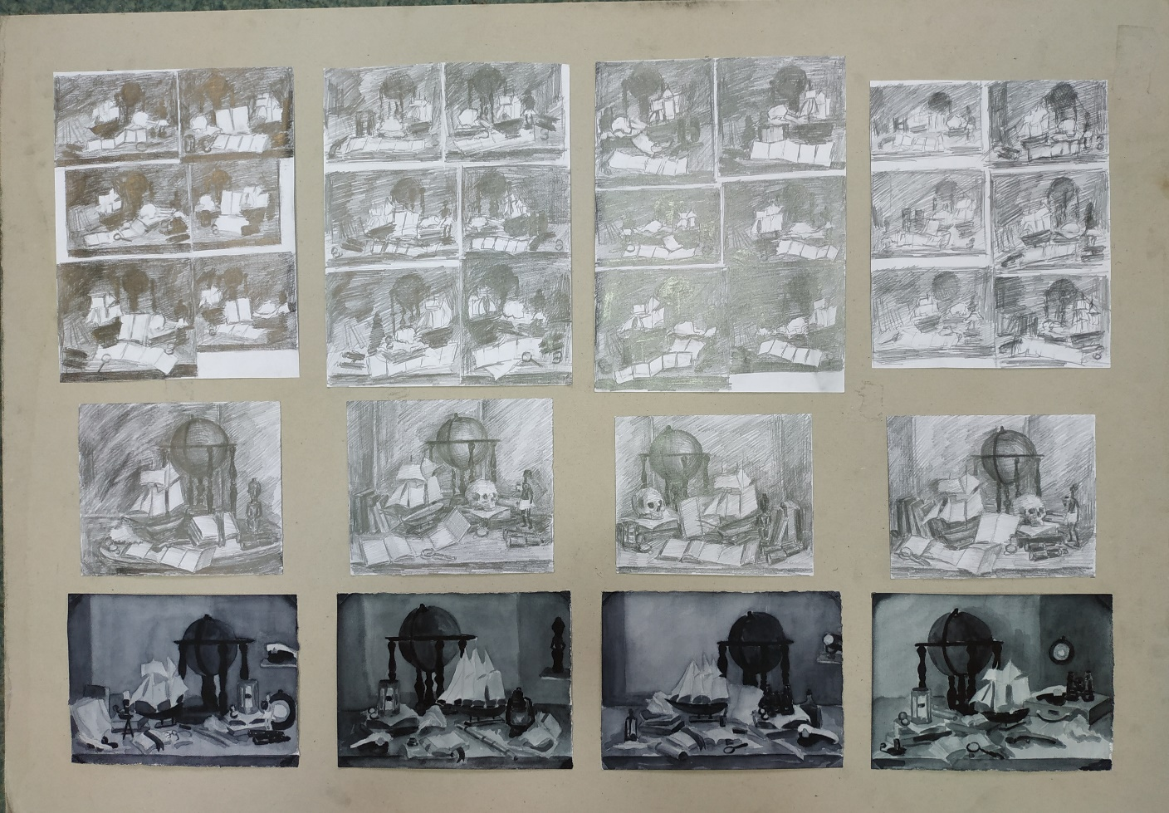   
 Рис. А.2 – поиски композиции натюрморта  
 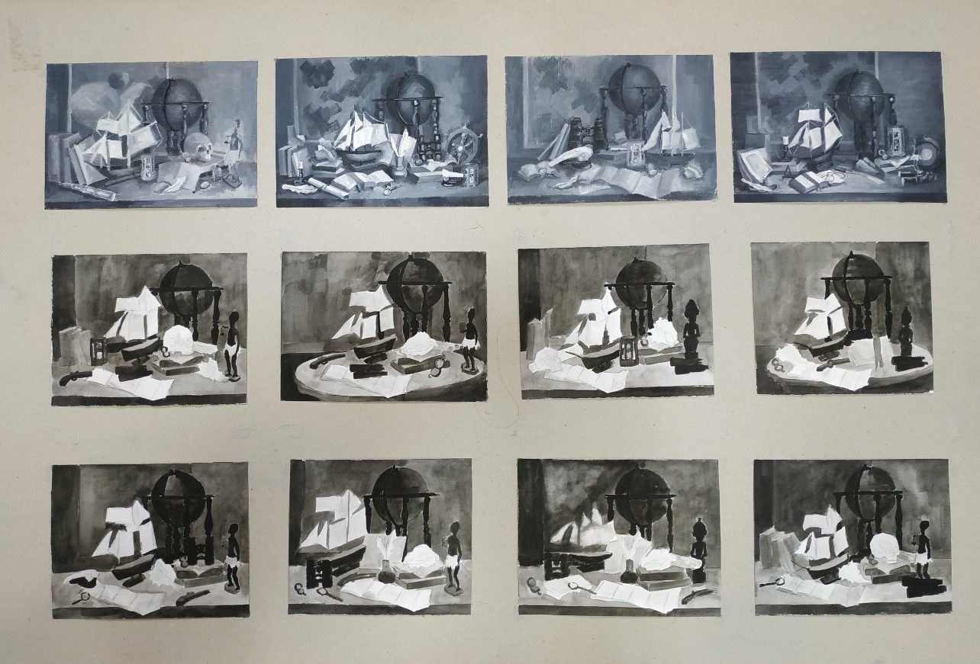  
 Рис. А.3 – поиски в технике «гризайль»  
  
 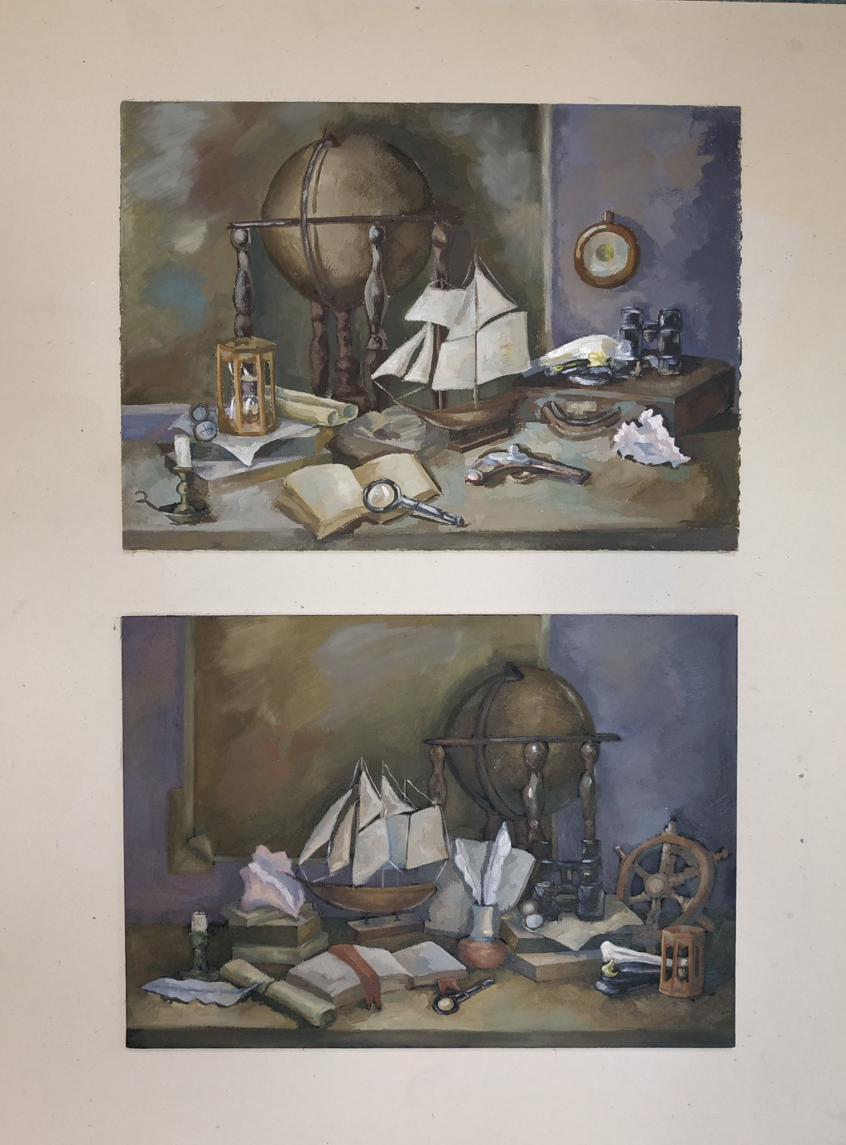  
 Рис. А.4 – цветные этюды натюрморта  
  
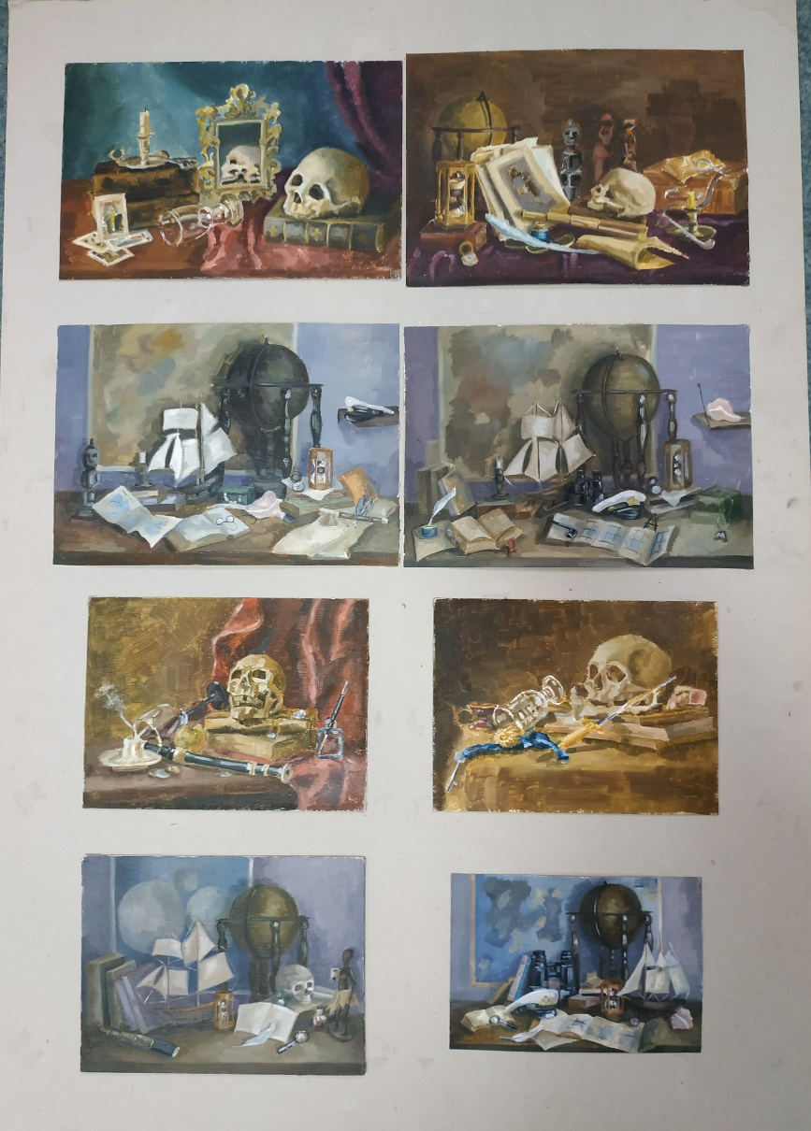 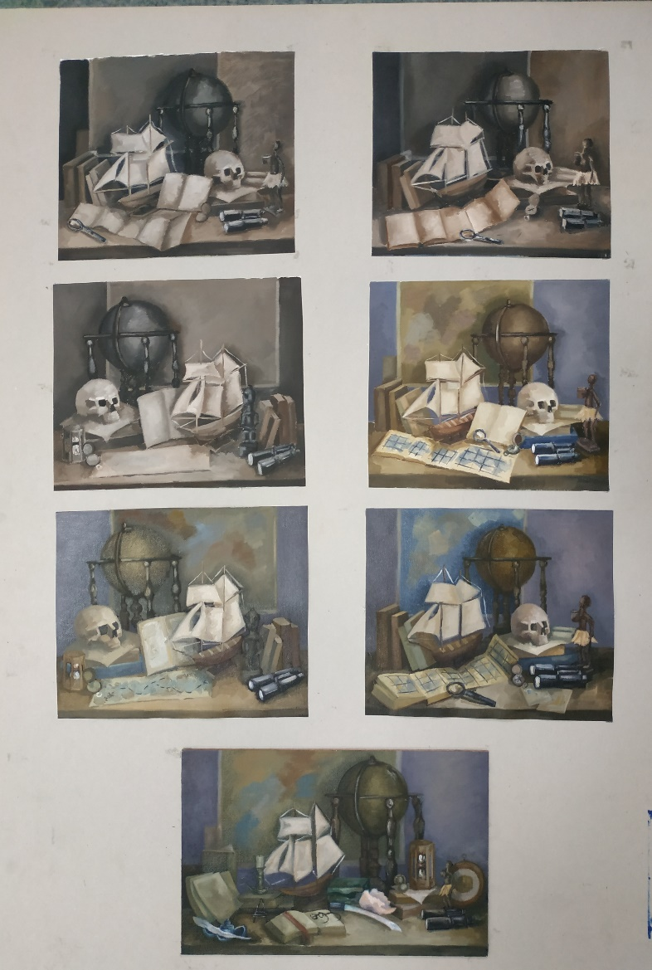  
 Рис. А.5 – этюды к натюрморту Рис. А.6 – поисковые этюды   
 натюрморта